ТОП 10 упражнений для развития речи ребёнка в домашних условиях 🚩
СОВЕТЫ ЛОГОПЕДА
Все упражнения, представленные в статье, являются универсальными для детей с любым уровнем речи.

ИГРА "КТО БЫСТРЕЕ?" 🚩
ЦЕЛЬ: развитие скорости правильного произношения слов.
ВРЕМЯ ВЫПОЛНЕНИЯ: 5 минут.
Проговариваем скороговорку быстро и чётко: "Шла Саша по шоссе и сосала сушку". Можно выбрать любую другую. Главное: делать вместе с ребёнком, вы начинаете, ребёнок продолжает.
Это весело! Со временем увеличиваете темп и смотрите, кто сказал без ошибок.

ИГРА "СЫТЫЙ - ГОЛОДНЫЙ ХОМЯЧОК" 🐹
ЦЕЛЬ: тренируем мышцы щёк.
ВРЕМЯ ВЫПОЛНЕНИЯ: 2-5 минут.
Когда хомячок сытый - надуваем щёки.
Когда голодный - втягиваем щёки.
По команде взрослого выполняем действия.

ИГРА "УГАДАЙ КТО ИЛИ ЧТО?" 😏
ЦЕЛЬ: обогащение словаря прилагательных и существительных, развитие мышления.
ВРЕМЯ ВЫПОЛНЕНИЯ: 5-10 минут.
Загадываем слово (существительное). Ребёнку называем как можно больше прилагательных, описывающих загаданный предмет. Как только ребёнок угадал, меняемся местами: мама отгадывает, ребёнок загадывает! Очень весёлая игра 😁
ИГРА "МЫЛЬНЫЕ ПУЗЫРИ" 😜
ЦЕЛЬ: развитие правильной воздушной струи (необходимо для звукопроизношения).
ВРЕМЯ ВЫПОЛНЕНИЯ: 5-7 минут.
ВАМ понадобятся мыльные пузыри!
Весело надуваем мыльные пузыри, сначала обычным (привычным) способом, СЛЕДИМ, чтобы щёки не надувались!
Затем, кладём широкий язык на нижнюю губу и дуем на него, медленно, не напрягаясь. Если ребёнок правильно выполняет это упражнение, мыльный пузырь надуется.
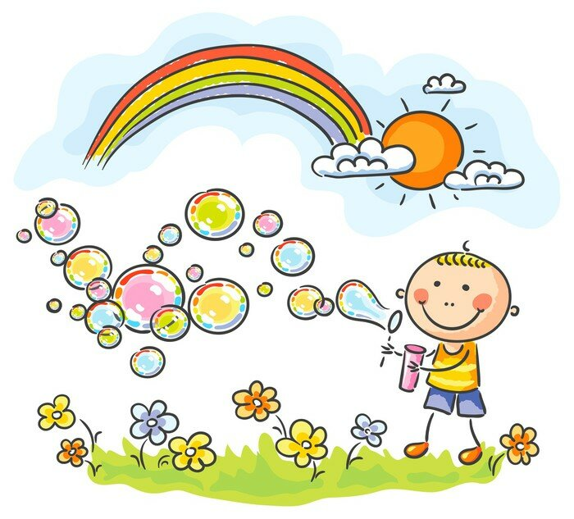

ИГРА "ДОСТАНЬ ДО..." 🍭
ЦЕЛЬ: артикуляционная гимнастика, весело заменяем упражнения "Часики" и "Качели", плюс - тянем уздечку.
ВРЕМЯ ВЫПОЛНЕНИЯ: 2-5 минут.
ВАМ ПОНАДОБИТСЯ: любимый фрукт или овощ, леденец и т.д.
Взяли, к примеру, леденец.
И даём инструкцию: "Достань до леденца".
Леденец перемещаем от одной щеки к другой, от носа к подбородку, оближи леденец. Ребёнок тянется язычком в том направлении, которое вы задаёте.
В конце игры лакомство можно съесть.

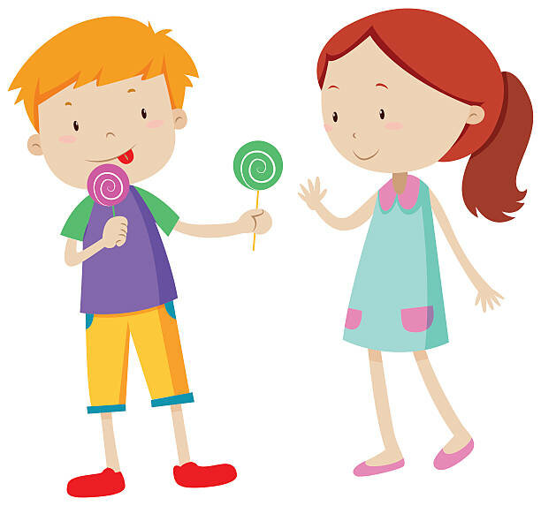

ИГРА "ВЕЛИКАН - КАРЛИК" 👍
ЦЕЛЬ: двигательная активность, развитие ловкости и скорости движений.
ВРЕМЯ ВЫПОЛНЕНИЯ: 5 минут.
Взрослый называет одно из наименований ("карлик" или "великан"). Ребёнок по команде "Великан" должен вытянуться по стойке "смирно", на команду "карлик" - сесть на корточки.
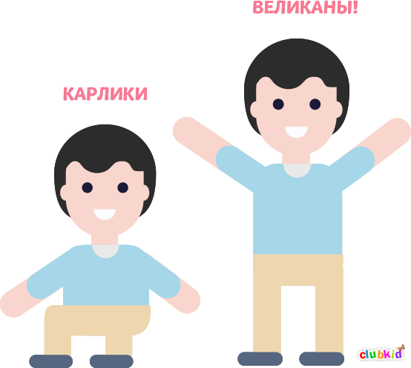

ИГРА "ПАРАШЮТ"
ЦЕЛЬ: развитие направленной воздушной струи.
ВРЕМЯ ВЫПОЛНЕНИЯ: 2-5 минут.
ВАМ ПОНАДОБИТСЯ: ватный диск.
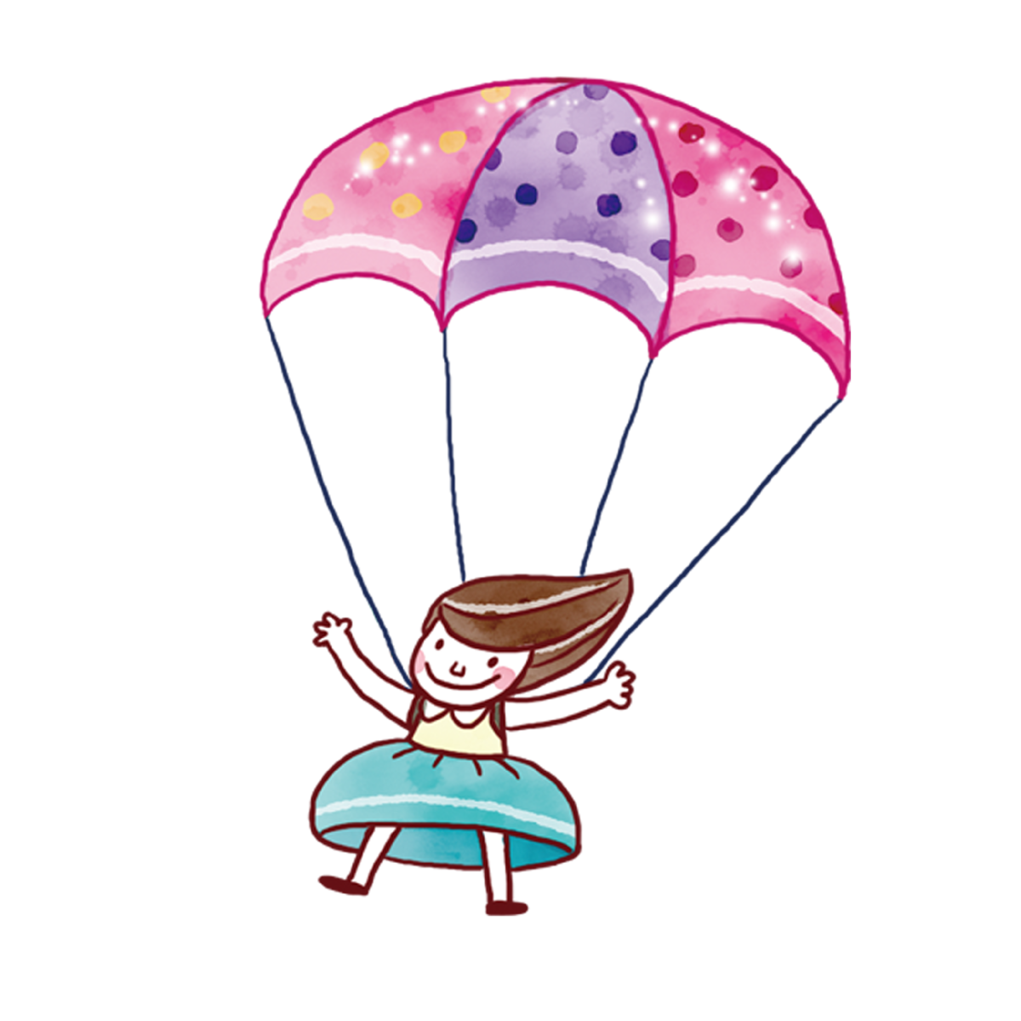
Ватный диск разделяем на 2 половинки. Одну половинку кладём себе на нос, высовываем широкий язычок и стараемся сдуть ватку вверх. Воздушная струя должна проходить по середине языка и вверх, тогда ватка сдуется.

ИГРА "СЛОВА" 🎈
ЦЕЛЬ: обогащение словаря; формирование навыков звукового анализа и синтеза слова.
ВРЕМЯ ВЫПОЛНЕНИЯ: 5-15 минут.
Выбираем любую лексическую тему: "Овощи" ("фрукты", "животные") и т.д.
Называем ребёнку слово.
Его задача: подобрать такое слово, которое будет начинаться на последний звук предыдущего (т.е. названного вами).

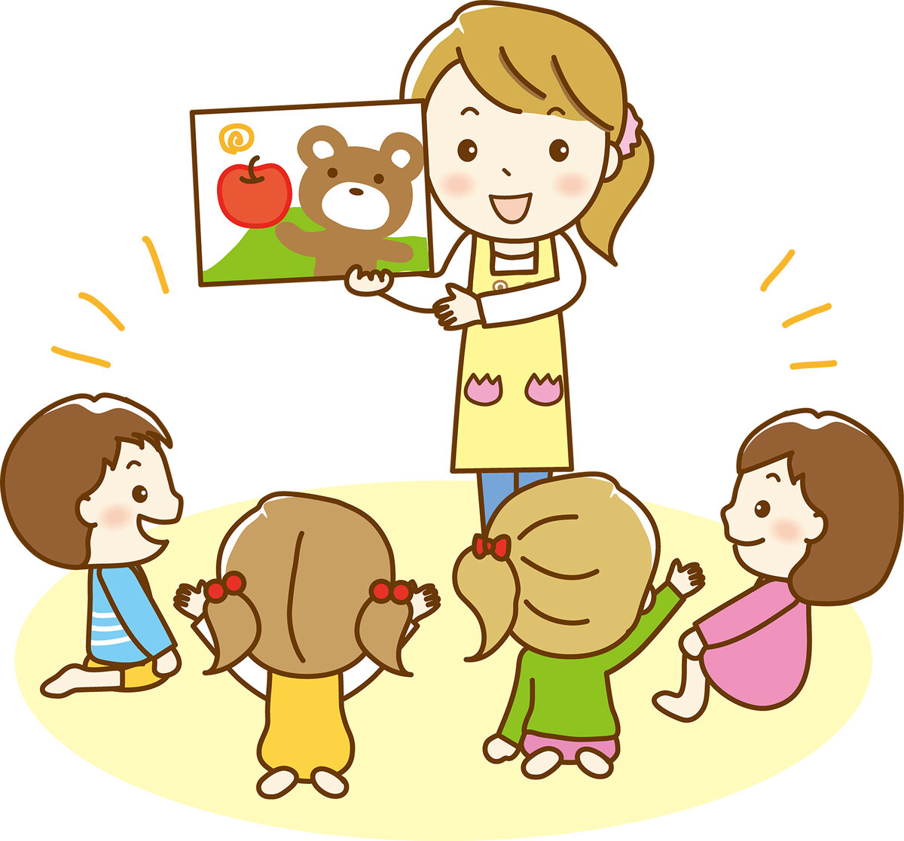

ИГРА "КУЛАК - РЕБРО - ЛАДОНЬ"👊
ЦЕЛЬ: развитие межполушарного взаимодействия, произвольности и самоконтроля.
ВРЕМЯ ВЫПОЛНЕНИЯ: 5-10 минут.
Ребёнку показывают три положения руки на плоскости стола, последовательно сменяющих друг друга.
Ладонь на плоскости, ладонь, сжатая в кулак, ладонь ребром на плоскости стола, распрямлённая ладонь на плоскости стола.
Ребёнок выполняет упражнение вместе со взрослым, затем по памяти в течение 8-10 повторений моторной программы.
Упражнение выполняется сначала правой рукой, затем - левой, потом - двумя руками одновременно.
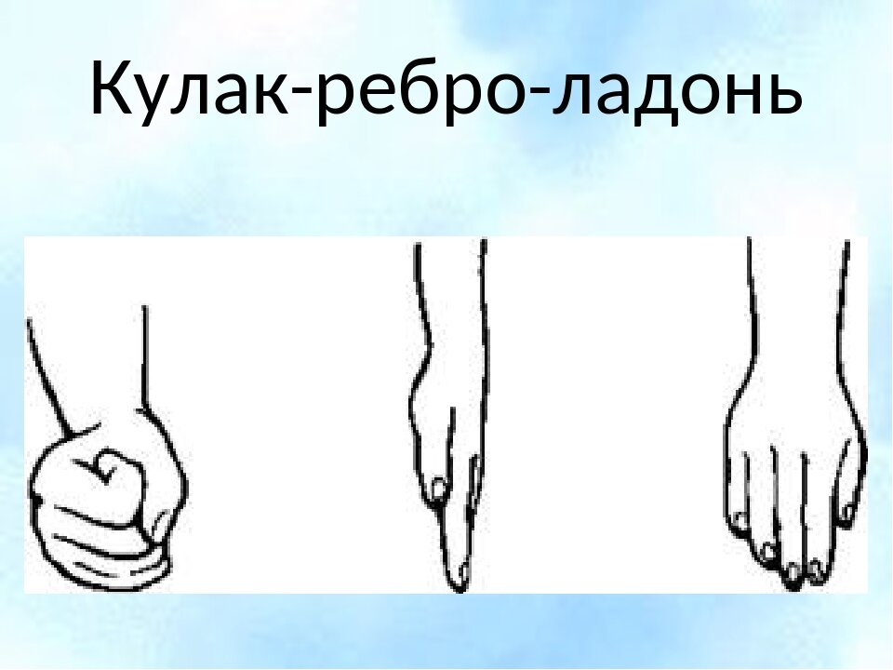
При затруднениях в выполнении взрослый предлагает ребёнку помогать себе командами ("кулак-ребро-ладонь"), произносимыми вслух или про себя.

ИГРА "КВАЗИОМЫ" 🌈
ЦЕЛЬ: профилактика акустической дисграфии, плюсом идёт речь с движением, смена артикуляционной позиции.
ВРЕМЯ ВЫПОЛНЕНИЯ: 2-5 минут.
Взрослый проговаривает ребёнку слова.
На первое слово ладошки открыты, на второе - делаем кулачки (см. приложение 1).
Спустя какое-то время увеличиваем скорость проговаривания.
Можно распечатать приложение для наглядности.
